git学习笔记

安装

使用

常用命令使用

2.2.1 git clone（下载到本地）
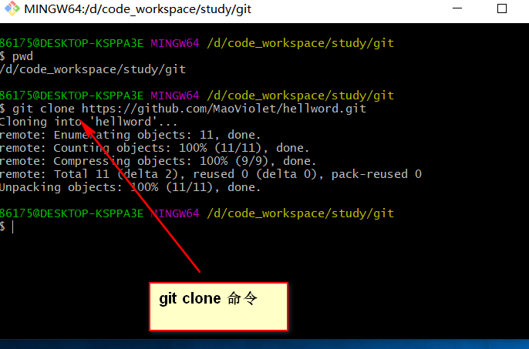

2.2.2 ls（列表展示）
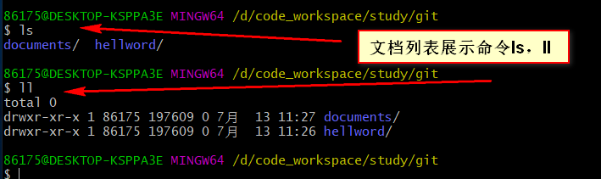

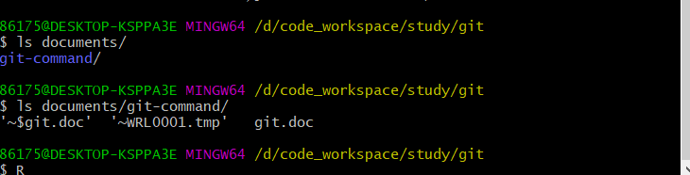

2.2.3 cd（切换）
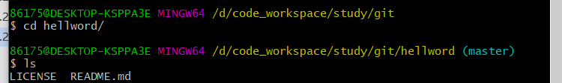

2.2.4 mkdir，touch，vim，cat（创建文件夹，创建文件，编辑文件）
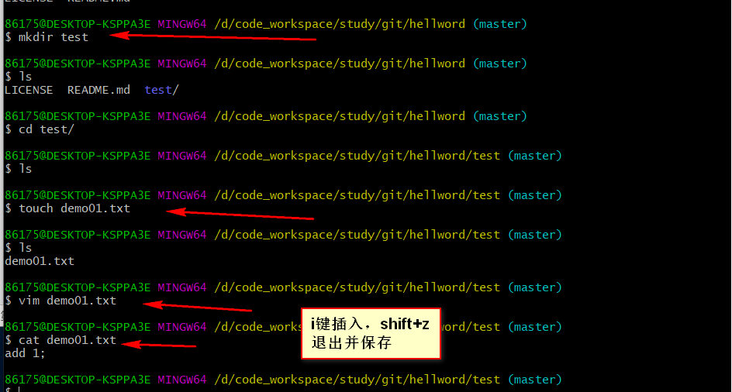

2.2.5 git status（查看仓库状态）

2.2.6 git add [文件夹/文件名]（将文件添加至仓库）

2.2.7 git commit -m “注释”（提交并添加说明）
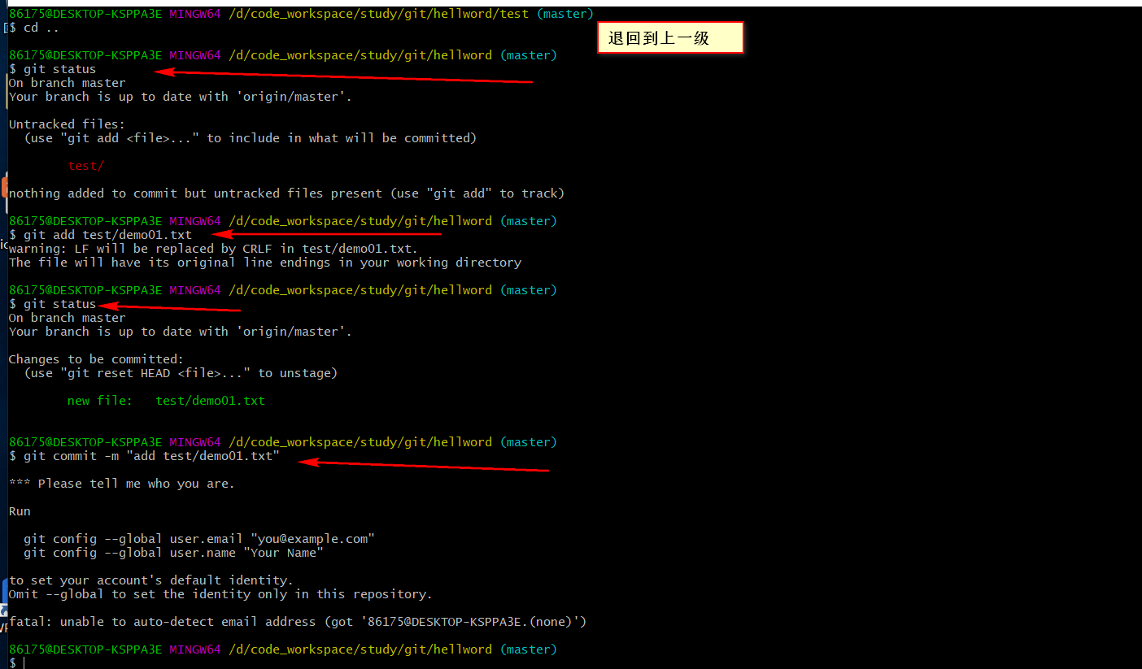

2.2.9 git push -u origin master （提交到github）
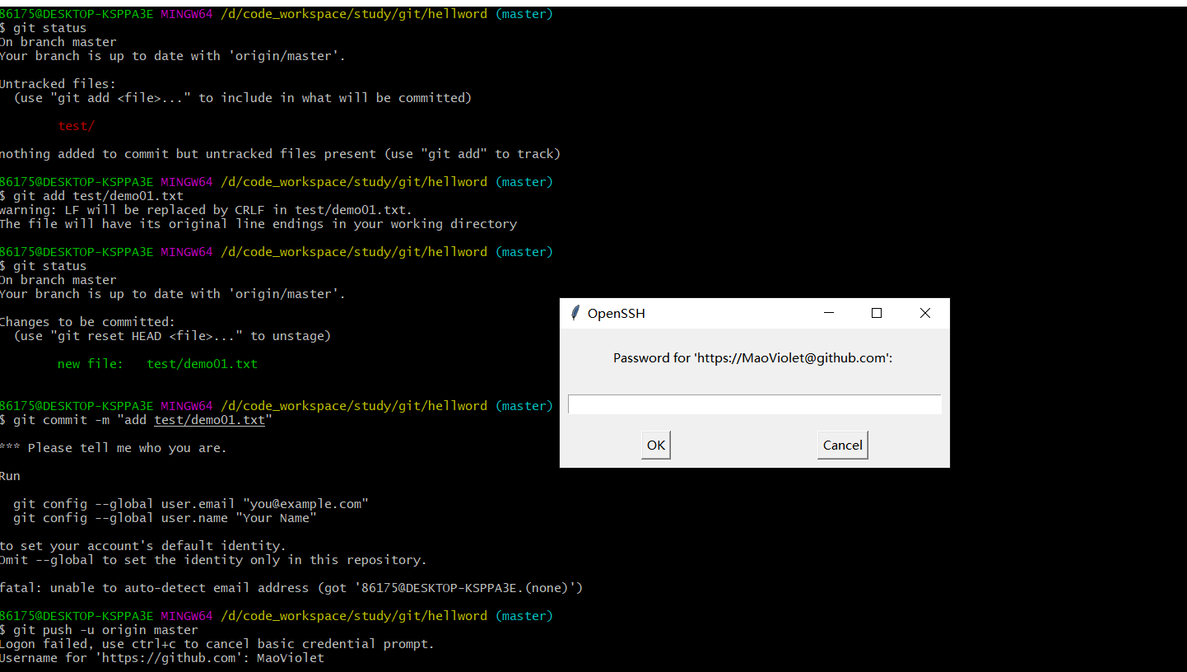

2.2.10 rm -f [文件名]
